РОСТЕВРОСТРОЙ

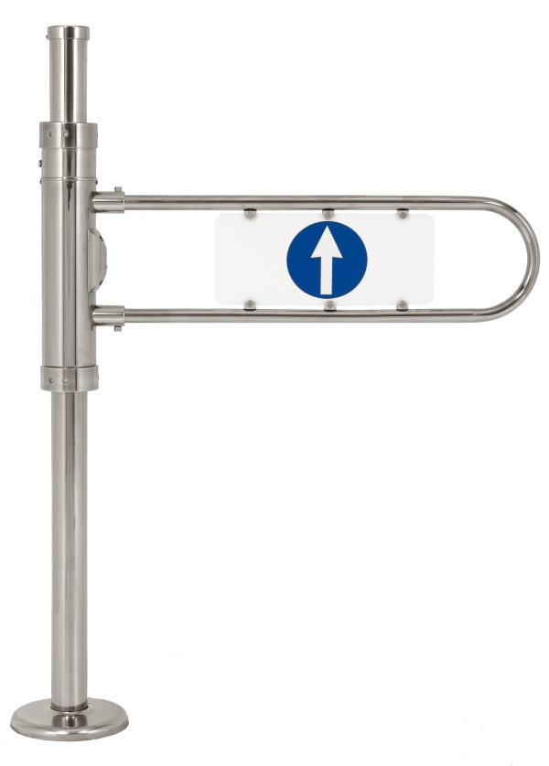

КАЛИТКИ

МЕХАНИЧЕСКИЕ

«РОСТОВ-ДОН К10»

ПАСПОРТ.

РУКОВОДСТВО ПО ЭКСПЛУАТАЦИИ


POCC RU.AВ28.Н17365
ТУ 5284-001-83349852-11

Уважаемый покупатель!

Просим Вас внимательно изучить настоящее руководство.

1 НАЗНАЧЕНИЕ

Механические калитки «Ростов-Дон» предназначены для управления потоками людей в помещениях, проходных и в магазинах самообслуживания.
Калитка «Ростов-Дон К10» - универсальная, снабжена двумя фиксирующими устройствами, которые позволяют в условиях эксплуатации выбрать любой режим работы калитки: «проход закрыт», односторонний - «дуга открыта влево» или «дуга открыта вправо», двухсторонний.
Калитка выпускается в исполнениях К10, К10-У (крашеные), К10-Хром (хромированная), К10-Нерж (из нержавеющей стали). По условиям применения калитки К10 и К10-Хром соответствуют группе УХЛ 4.2 по ГОСТ 15150-69 и предназначены для эксплуатации внутри помещения при температуре от +1°С до +50°С. Калитки К10-У и К10-Нерж могут эксплуатироваться вне помещения под навесом при температуре от -30°С до +50°С.
Ваша калитка укомплектована дугой следующей длины:
700 мм (стандартная длина по умолчанию) | 800 мм | 900 мм

2 ТЕХНИЧЕСКИЕ ДАННЫЕ

Масса калитки, кг:  Габаритные размеры (длина, ширина, высота), мм  Ширина перекрытия прохода, мм | 11  855*х190х1090  855*
Допустимые статические усилия на середине преграждающей дуги, не более, кгс | 60
Срок эксплуатации, лет | 8
*размеры со стандартной дугой 700мм
2
3 КОМПЛЕКТ ПОСТАВКИ
Стойка калитки  Паспорт. Руководство по эксплуатации | 1 шт.  1 шт.

Дуга с декоративной вставкой (створка) поставляется отдельно!

4 УСТРОЙСТВО И ПРИНЦИП РАБОТЫ

Калитка «Ростов-Дон К10» состоит (см. Приложение 1) из стойки 1, на которой смонтирован поворотный механизм 2, кольца верхнее и нижнее 3. Кольца 3 зафиксированы тремя установочными винтами М8х8 под углом 120° (Приложение 2 поз. 9); эти места для стыковки с ограждениями использовать нельзя. С поворотным механизмом соединена дуга 4, которая служит для перекрытия прохода. В нижней части стойки 1 расположен кожух 5, под которым находится фланец для крепления калитки к полу. Вверху стойки калиток закрыты крышкой 6.
Дуга 4 вращается вместе с поворотным механизмом 2 вокруг вертикальной оси стойки 1 и под действием пружины устанавливается в положение перекрытия прохода. При необходимости дуга калитки может быть зафиксирована как в положении перекрытия прохода, так и в положении свободного прохода с помощью двух замков-стопоров 7, управляемых клавишами, расположенных на поворотном механизме со стороны дуги.
Для того чтобы калитка работала как левосторонняя, т.е. обеспечивала пропуск в одном направлении - против часовой стрелки при виде сверху, необходимо нажать на верх верхней клавиши и на низ нижней клавиши; для работы калитки как правосторонней - по часовой стрелке при виде сверху, необходимо нажать на низ верхней клавиши и на верх нижней клавиши;. для работы калитки в двухстороннем режиме необходимо нажать на низ верхней клавиши и на верх нижней клавиши. При необходимости режима свободного прохода

3
необходимо дугу калитки отвести влево на 90° и зафиксировать ее нажатием на низ нижней клавиши или отвести дугу вправо и зафиксировать ее нажатием на верх верхней клавиши. При необходимости перекрытия прохода необходимо задвинуть оба стопора, нажав на верх верхней клавиши и низ нижней клавиши..
Калитка К10 может быть состыкована с ограждениями ОС1, ОС1у от одного до трех в любых комбинациях (см. поз. 1, 2, 3 Приложения 3). Для стыковки стойки калитки с ограждениями на кольцах 3 предусмотрены резьбовые отверстия М8 под углом 90º - поз. 10 (см. Приложение 2); отверстия закрыты декоративными винтами М8. Для соединения горизонтальной перемычки с калиткой нужно вывинтить эти винты и прикрепить к калитке муфту винтом
М8х20. Внимание: запрещается использовать для стыковки с ограждениями отверстия поз. 9, винты которых крепят кольца 3.

5 ТРЕБОВАНИЯ БЕЗОПАСНОСТИ

Изготовитель не несет ответственности за ущерб, нанесенный в результате неправильной установки калитки, и отклоняет любые претензии, если установка выполнена не в соответствии с указаниями настоящей Инструкции.

6 ПОДГОТОВКА К РАБОТЕ И ПОРЯДОК УСТАНОВКИ

6.1 Распакуйте калитку, проверьте ее комплектность.
6.2 Сделайте разметку в полу под крепежные (анкерные) болты по отверстиям во фланце (см. Приложение 4, установив калитку на ее рабочее место. Подготовьте и закрепите крепежные (анкерные) болты.
6.3 Установите стойку калитки, с помощью отвеса убедитесь в вертикальности положении стойки. Отклонение от вертикали верхней точки калитки должно быть не более 5мм.

4
6.4 Установите на место дугу 4. Для этого наденьте дугу на пальцы поворотного механизма, закройте место соединения декоративными втулками 8, зафиксируйте дугу и декоративные втулки винтами М8 шестигранным ключом №6.
6.5 После завершения монтажа калитка готова к работе.

7 ПРАВИЛА ЭКСПЛУАТАЦИИ

При эксплуатации не допускается:
- использование абразивных и химически активных веществ (в том числе ацетона, бензина, растворителей, хлорсодержащих и кислотосодержащих моющих веществ) для очистки наружных поверхностей калитки; для ухода за калиткой рекомендуется периодически протирать наружные поверхности из хромированной и нержавеющей стали полиролем для хрома;
- перемещение через зону прохода калитки предметов, превышающих ширину проема прохода;
- прикладывание к преграждающим дугам усилий, превышающих паспортное значение.

8 ПЕРЕЧЕНЬ ВОЗМОЖНЫХ НЕИСПРАВНОСТЕЙ И
СПОСОБЫ ИХ УСТРАНЕНИЯ

8.1 Перечень возможных неисправностей, устранение которых производится Потребителем, приведен в таблице.
8.2 Не описанные в таблице неисправности устраняются силами Изготовителя в период гарантийного обслуживания.

Внимание! Изготовитель оставляет за собой право вносить в конструкцию калитки усовершенствования без отражения их в паспорте.

5

Таблица
Признаки неисправности | Неисправность | Способ устранения
Дуга калитки не возвращается в исходное положение | 1. Стойка калитки установлена с большим наклоном | Установить стойку согласно п.6.3
Дуга калитки не возвращается в исходное положение | 2. Ослаблено натяжение возвратной пружины | Увеличить натяг возвратной пружины. Для этого снять крышку 6 и верхнее кольцо 3, открутив винты 9 крепления кольца (запомните положение отверстий кольца), извлечь два пластмассовых и металлических кольца, натянуть сильнее пружину, затем поставить на место снятые кольца и крышку.

9 ХРАНЕНИЕ И ТРАНСПОРТИРОВАНИЕ

Калитку в оригинальной упаковке можно перевозить в контейнерах, закрытых железнодорожных вагонах, герметизированных отсеках самолетов, а также автомобильным транспортом с защитой от прямого воздействия атмосферных осадков и пыли в соответствии с правилами перевозки грузов,
действующими на каждом виде транспорта. Хранение калитки допускается в помещениях при температуре окружающего воздуха от -20 до + 50° С и значении относительной влажности воздуха до 98% при 25° С без конденсации влаги.

6

10 СВИДЕТЕЛЬСТВО О ПРИЕМКЕ

Калитка механическая «Ростов-Дон К10 »

зав.№______________________________________________________ соответствует техническим условиям и признана годной к эксплуатации.

Дата выпуска «_____»____________________201 г.

Подпись _______________

11 ГАРАНТИЙНЫЕ ОБЯЗАТЕЛЬСТВА

11.1 Изготовитель предоставляет гарантию на калитку в течение 24 месяцев со дня продажи. В течение этого срока Изготовитель бесплатно устраняет дефекты или заменяет неисправные узлы. В гарантийные обязательства не входит бесплатная доставка неисправного изделия в сервисную службу или выезд технического персонала для ремонта. Если ремонт изделия невозможно произвести на месте установки и необходим демонтаж блоков (узлов) или замена на временные, то назначается срок ремонта.
11.2 Гарантия Изготовителя не распространяется на узлы, вышедшие из строя по вине Заказчика, вследствие нарушения правил эксплуатации.

Дата продажи «____»____________________201 г.

Подпись _______________

7
ПРИЛОЖЕНИЯ
Приложение 1
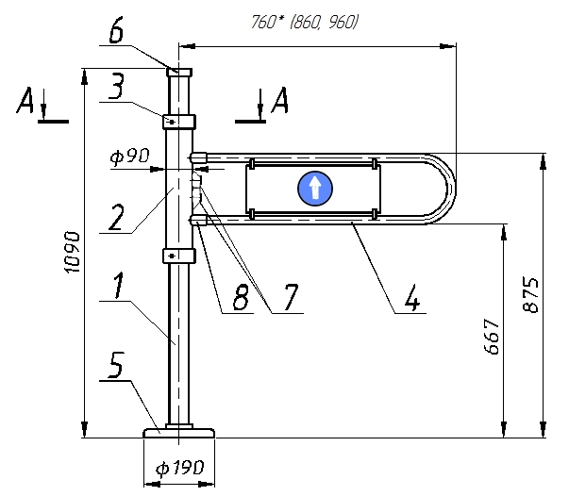

Габаритные размеры калиток «Ростов-Дон К10» (размер со знаком * - для стандартной дуги 700мм)

Приложение 2
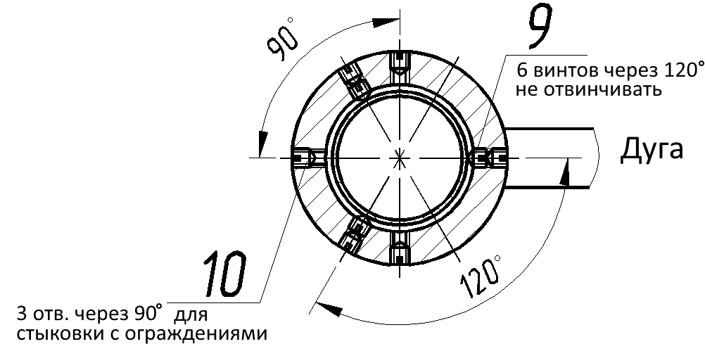

Места стыковки калитки «Ростов-Дон К10» с ограждениями

8

Приложение 3

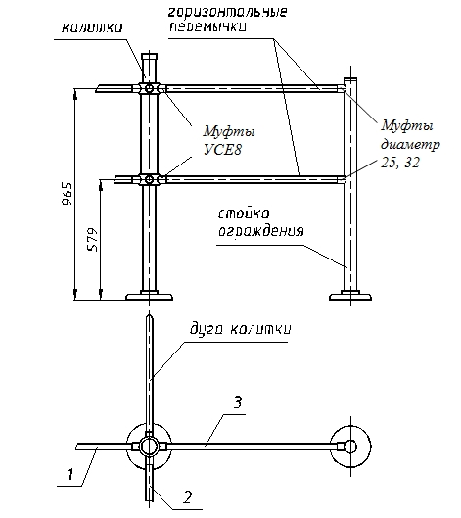

Стыковка калиток «Ростов-Дон К10» с ограждениями

Приложение 4
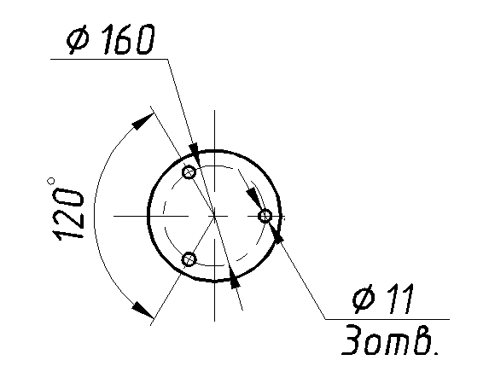
Установочные размеры калиток «Ростов-Дон К10»

9

Инструкция по уходу за калиткой

Для ухода за окрашенными поверхностями рекомендуется периодически промывать их мягкой безворсовой салфеткой нейтральными моющими средствами, предназначенными для удаления масляных, жировых и других загрязнений. Для этого применять концентрированное нейтральное жидкое моющее средство «АКТИВ» (производитель НПО СпецСинтез), предназначенное для мытья загрязненных поверхностей из любых материалов (в т.ч. окрашенных и из нержавеющей стали) в соответствии с инструкцией по применению. Допускается применять аналогичные средства других производителей. После промывки протереть поверхности мягкой безворсовой салфеткой.
Категорически не рекомендуется: использовать кислотные, щелочные моющие средства, растворители, абразивные средства и средства с содержанием ортофосфорной кислоты.
Для ухода за поверхностями из нержавеющей стали применять специальные средства: Спрей очиститель для нержавеющих сталей артикул 08113 компании «3М», «Металл-блик» НПО СпецСинтез, «Блеск стали», «Top house» и др. в соответствии с их инструкциями по применению.
Периодичность обработки – не реже 1 раза в месяц.
Средство нанести на сухую холодную поверхность и тщательно растереть, затем протереть насухо чистой сухой салфеткой. Не наносите средство на горячие поверхности.
При обработке сильнозагрязненных металлических поверхностей предварительно очистите их с помощью универсальных нейтральных моющих средств (смотрите выше) с последующим мытьем чистой водой без содержания хлора.
Категорически запрещается:
использование абразивных и химически активных веществ (в том числе ацетона, бензина, хлорсодержащих и кислотосодержащих моющих веществ), жёстких губок для очистки наружных поверхностей турникета.

10

СОДЕРЖАНИЕ

 | Стр.
1 НАЗНАЧЕНИЕ | 2
2 ТЕХНИЧЕСКИЕ ДАННЫЕ | 2
3 КОМПЛЕКТ ПОСТАВКИ | 3
4 УСТРОЙСТВО И ПРИНЦИП РАБОТЫ | 3
5 ТРЕБОВАНИЯ БЕЗОПАСНОСТИ | 4
6. ПОДГОТОВКА К РАБОТЕ И ПОРЯДОК УСТАНОВКИ | 4
7. ПРАВИЛА ЭКСПЛУАТАЦИИ И РЕЖИМЫ РАБОТЫ | 5
8 ПЕРЕЧЕНЬ ВОЗМОЖНЫХ НЕИСПРАВНОСТЕЙ И  СПОСОБЫ ИХ УСТРАНЕНИЯ | 5
9 ХРАНЕНИЕ И ТРАНСПОРТИРОВАНИЕ | 6
10 СВИДЕТЕЛЬСТВО О ПРИЕМКЕ | 7
11 ГАРАНТИЙНЫЕ ОБЯЗАТЕЛЬСТВА | 7
ПРИЛОЖЕНИЯ  Приложение 1 Габаритные размеры калиток К10  Приложение 2 Стыковка калиток К10 с ограждениями  Приложение 3 Установочные размеры калиток К10 | 8  9  9
Инструкция по уходу за калиткой | 10

Производитель: ООО ПК «РостЕвроСтрой»

Адрес: 344111, г. Ростов-на-Дону, пр. 40-летия Победы, д. 306а

Тел.: 8(863) 206-16-86(многоканальный), 269-99-34, 269-99-35,

269-99-36, 269-99-37, 269-95-61
Тел. технической поддержки: 8(863)-269-99-38

E-mail: 2699935@rostovturniket.ru, 2699935@mail.ru

Сайт: www.rostovturniket.ru, www.ростовтурникет.рф

